Лабораторна робота 1
Тема: «Нейронна реалізація логічних функцій AND, OR, XOR».
Мета: Дослідити математичну модель нейрона.
Час виконання: 2 години.
Навчальні питання:
1). Нейрони для реалізації функцій AND, OR;
2). Проблема XOR. Нейрон для реалізації функції XOR;
Завдання №1:
Реалізувати обчислювальний алгоритм для функції xor(x1, x2) через функції
or(x1, x2) і and(x1, x2) в програмному середовищі (С++, Python, та ін.).
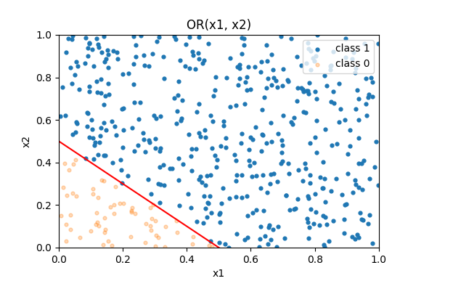
Рис. 1. Побудова лінійного класифікатора функції OR

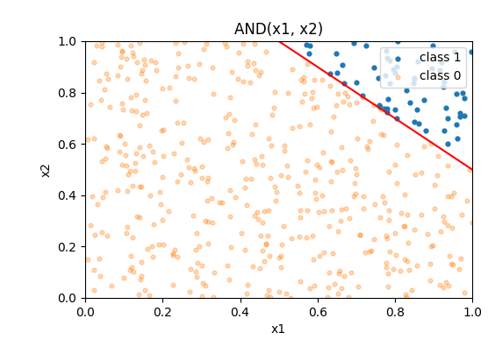
Рис. 2. Побудова лінійного класифікатора функції AND

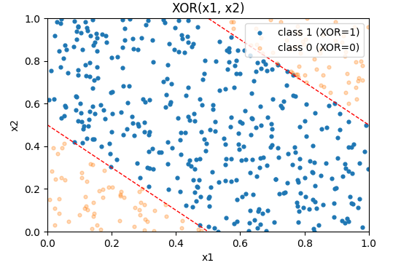
Рис. 3. Побудова лінійного класифікатора функції XOR

Завдання №2:
Зобразити двохслойний персептрон для функції xor(x1, x2) та скласти відповідне
рівняння розділяючої прямої, використовуючи теоретичний матеріал даної
лабораторної роботи.
Функція XOR(x₁ x₂) не є лінійно відокремлюваною у вхідному просторі (x₁ x₂), тобто однією прямою її коректно розділити неможливо. Тому застосуємо двошаровий персептрон: на першому шарі — нейрони для OR та AND, на другому — один лінійний нейрон, що об’єднує їхні виходи.

Використаємо порогову (східчасту) активацію f(ν) = 1[ ν > 0] і суматор
g(x)=W₁x1+W₂x₂+W₀

OR: розділяюча пряма x₁ + x₂ = $\frac{1}{2}$
AND: розділяюча пряма x₁ + x₂ = $\frac{3}{2}$

x₁ | x₂ | y₁ | y₂ | XOR | Клас
0 | 0 | 0 | 0 | 0 | Ω ₁
0 | 1 | 1 | 0 | 1 | Ω ₀
1 | 0 | 1 | 0 | 1 | Ω ₀
1 | 1 | 1 | 1 | 0 | Ω ₁
У просторі (y1,y2 ) потрібно знайти розділяючу пряму, яка відокремлює клас Ω₀(XOR = 1) від Ω₁ (XOR = 0).
Точки:
$(0,0)→$ Ω₁
$(0,1)→$ Ω₀
$(1,0)→$ Ω₀
$(1,1)→$ Ω₁

У просторі (y1,y2) класи для XOR вже лінійно відокремлювані.
Побудуємо дискримінант:
g(y)=$W_{1}^{II}$​y₁​+$W_{2}^{II}$​y₂​+$W_{0}^{II}$​

$$\left\{\begin{aligned} {0W}_{1}^{II}​​+{0W}_{2}^{II}​​+W_{0}^{II}=0 \\ {1W}_{1}^{II}​​+{0W}_{2}^{II}​​+W_{0}^{II}=1 \\ {1W}_{1}^{II}​​+{1W}_{2}^{II}​​+W_{0}^{II}=0\end{aligned}\right.$$

Підібравши ваги, отримуємо $W_{1}^{II}=1$,$W_{2}^{II}=-1$,$W_{0}^{II}=-0,5$
Східчаста функція:
$$f\left(x\right)=\left\{\begin{aligned}1, при &x≥0 \\ 0, при &x<0\end{aligned}\right.$$

Дискрімінантна функція
g(y)= y₁ − y₂ - 0.5
Така константа −0.5 усуває неоднозначність на граничних випадках і дає коректну істинність XOR для всіх чотирьох бінарних комбінацій

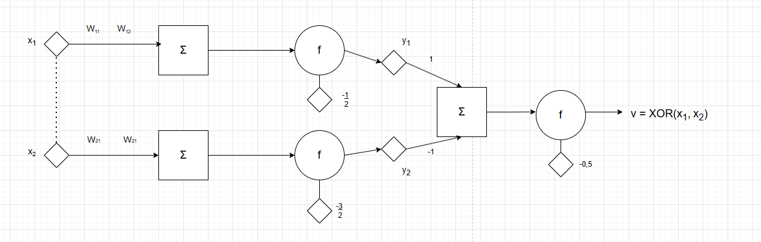
Рис. 4. Схема двошарового персептрона для функції XOR

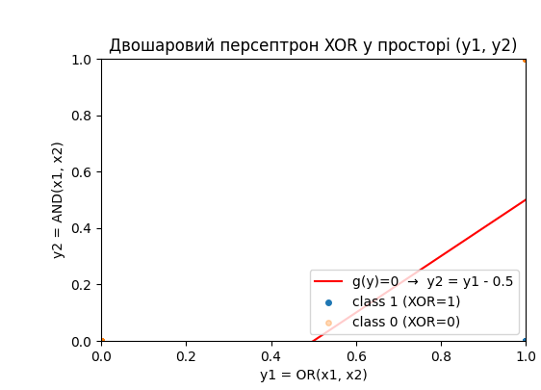
Рис. 5. Реалізація лінійного класифікатора функції XOR через рівняння розділяючої прямої

Лістинг програми:
import numpy as np
import matplotlib.pyplot as plt

# Нейрони першого шару: OR, AND
def neuron_or(x1: np.ndarray, x2: np.ndarray) -> np.ndarray:
"""y1 = OR(x1, x2) як лінійний класифікатор."""
return (x1 + x2 > 0.5).astype(float)

def neuron_and(x1: np.ndarray, x2: np.ndarray) -> np.ndarray:
"""y2 = AND(x1, x2) як лінійний класифікатор."""
return (x1 + x2 > 1.5).astype(float)

# Завд.1: XOR через OR та AND: XOR = OR AND NOT AND
def xor_via_or_and(x1: np.ndarray, x2: np.ndarray) -> np.ndarray:
y1 = neuron_or(x1, x2)
y2 = neuron_and(x1, x2)
return (y1 * (1.0 - y2)).astype(float)

# Завд.2: Другий шар. Дискримінант і вихід XOR
# g(y) = 1*y1 - 1*y2 - 0.5; XOR = 1[g>0]
def decision_g(y1: np.ndarray, y2: np.ndarray) -> np.ndarray:
return (1.0 * y1 - 1.0 * y2 - 0.5)

def xor_two_layer(x1: np.ndarray, x2: np.ndarray):
"""Повертає (xor_out, y1, y2, g)."""
y1 = neuron_or(x1, x2)
y2 = neuron_and(x1, x2)
g = decision_g(y1, y2)
xor_out = (g > 0).astype(float)
return xor_out, y1, y2, g

# Демонстрація/плот
if __name__ == "__main__":
# Випадкові дані в [0,1]×[0,1]
RNG = np.random.default_rng(42)
n_points = 500
x1 = RNG.uniform(0.0, 1.0, n_points)
x2 = RNG.uniform(0.0, 1.0, n_points)
x_lin = np.linspace(0, 1, 201)

# Обчислення
xor_bool = xor_via_or_and(x1, x2)
xor_out, y1v, y2v, g = xor_two_layer(x1, x2)

# Перевірка еквівалентності двох реалізацій XOR
assert np.array_equal(xor_bool, xor_out), "Реалізації XOR мають збігатися"

# Таблиця для кутів (0/1)
corners = np.array([[0.,0.],[0.,1.],[1.,0.],[1.,1.]])
xor_c, y1_c, y2_c, g_c = xor_two_layer(corners[:,0], corners[:,1])
print("x1 x2 | y1=OR y2=AND | g(y)=y1-y2-0.5 | XOR")
for (a,b), y1i, y2i, gi, xo in zip(corners, y1_c, y2_c, g_c, xor_c):
print(f"{int(a)} {int(b)} | {int(y1i)} {int(y2i)} | {gi:>5.1f} | {int(xo)}")

# Візуалізація
fig = plt.figure(figsize=(12, 9))
fig.subplots_adjust(left=0.08, right=0.98, top=0.93, bottom=0.10,
wspace=0.45, hspace=0.55)

ax1 = fig.add_subplot(2, 2, 1)
ax2 = fig.add_subplot(2, 2, 2)
ax3 = fig.add_subplot(2, 2, 3)
ax4 = fig.add_subplot(2, 2, 4)

# OR у (x1, x2)
ax1.set_title("OR(x1, x2)")
ax1.plot(x_lin, 0.5 - x_lin, 'r-') # x1 + x2 = 0.5
mask_or = neuron_or(x1, x2) == 1.0
ax1.scatter(x1[mask_or], x2[mask_or], s=12, label='class 1')
ax1.scatter(x1[~mask_or], x2[~mask_or], s=12, alpha=0.3, label='class 0')
ax1.set_xlim(0, 1); ax1.set_ylim(0, 1)
ax1.set_xlabel("x1"); ax1.set_ylabel("x2"); ax1.legend(loc='upper right')

# AND у (x1, x2)
ax2.set_title("AND(x1, x2)")
ax2.plot(x_lin, 1.5 - x_lin, 'r-') # x1 + x2 = 1.5
mask_and = neuron_and(x1, x2) == 1.0
ax2.scatter(x1[mask_and], x2[mask_and], s=12, label='class 1')
ax2.scatter(x1[~mask_and], x2[~mask_and], s=12, alpha=0.3, label='class 0')
ax2.set_xlim(0, 1); ax2.set_ylim(0, 1)
ax2.set_xlabel("x1"); ax2.set_ylabel("x2"); ax2.legend(loc='upper right')

# XOR у (x1, x2) як OR AND NOT AND (нелінійний класифікатор)
ax3.set_title("XOR(x1, x2)")
ax3.plot(x_lin, 0.5 - x_lin, 'r--', linewidth=1)
ax3.plot(x_lin, 1.5 - x_lin, 'r--', linewidth=1)
mask_xor = xor_out == 1.0
ax3.scatter(x1[mask_xor], x2[mask_xor], s=12, label='class 1 (XOR=1)')
ax3.scatter(x1[~mask_xor], x2[~mask_xor], s=12, alpha=0.3, label='class 0 (XOR=0)')
ax3.set_xlim(0, 1); ax3.set_ylim(0, 1)
ax3.set_xlabel("x1"); ax3.set_ylabel("x2"); ax3.legend(loc='upper right')

# Другий шар у (y1, y2) з розділяючою прямою g(y)=0
ax4.set_title("Двошаровий персептрон XOR у просторі (y1, y2)")
ax4.plot(x_lin, x_lin - 0.5, 'r-', label='g(y)=0 → y2 = y1 - 0.5')
ax4.scatter(y1v[mask_xor], y2v[mask_xor], s=16, label='class 1 (XOR=1)')
ax4.scatter(y1v[~mask_xor], y2v[~mask_xor], s=16, alpha=0.3, label='class 0 (XOR=0)')
ax4.set_xlim(0, 1); ax4.set_ylim(0, 1)
ax4.set_xlabel("y1 = OR(x1, x2)"); ax4.set_ylabel("y2 = AND(x1, x2)")
ax4.legend(loc='lower right')

plt.show()

print("\nРівняння розділяючої прямої другого шару:")
print("g(y) = 1*y1 - 1*y2 - 0.5 = 0 ⇔ y2 = y1 - 0.5")

Висновок: В ході виконання лабораторної роботи було досліджено математичну модель нейрона.

